«ГЕОДЕЗИЯ ЖӘНЕ КАРТОГРАФИЯ КОЛЛЕДЖІ» КМҚК

КІТАПХАНА

Тәрбие сағаты:

«ЕЛ ЕРТЕҢІН ОЙЛАҒАН ЕЛБАСЫ»

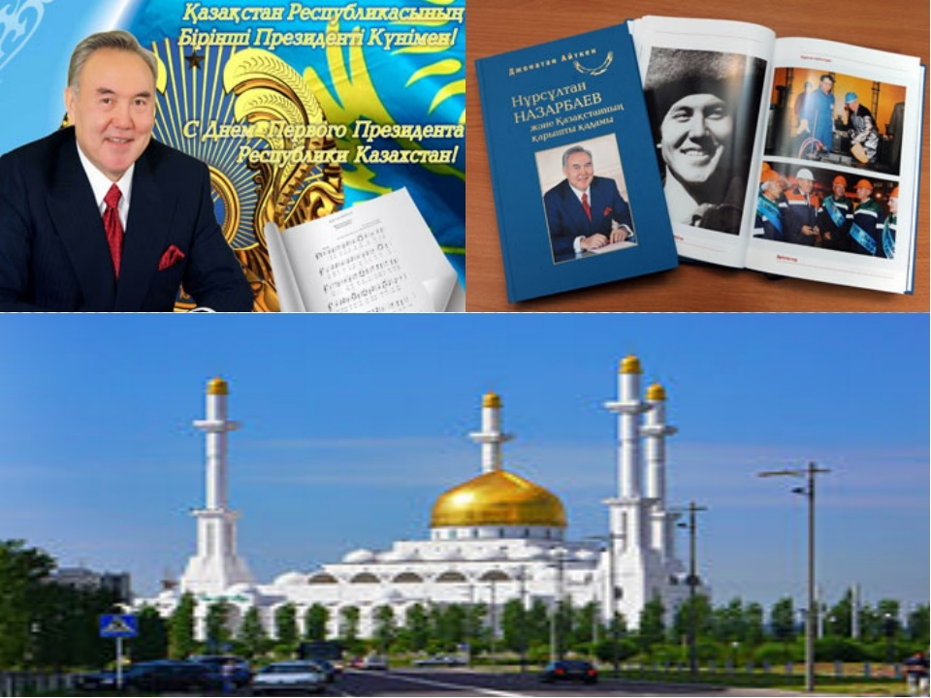

Семей қаласы.
«ЕЛ ЕРТЕҢІН ОЙЛАҒАН ЕЛБАСЫ»

Тақырыбы: «Ел ертеңін ойлаған Елбасы»

Мақсаты: «1-желтоқсан-Тұңғыш Президент күні» мерекесінің мәнін ашу, Нұрсұлтан Әбішұлы Назарбаевтың өмір жолы, туып өскен, оқып білім алған, қызмет еткен жерлері туралы мағлұмат беру; Елбасындай Отанын, халқын сүюге, нағыз азамат, шынайы патриот болуға тәрбиелеу; студенттердің бойында Елбасына деген сүйіспеншілік, құрмет сезімін қалыптастыру;

Көрнекілігі: слайдты презентациялар, үнтаспа, Нұрсұлтан Назарбаевтың портреті, Қазақстан Республикасының рәміздері.

Өткізілетін орны: 39 дәрісхана, 304 топ, Бэрнст А.Б.

Барысы:
Кітапханашы: Құрметті студенттер, ұстаздар! Барша Қазақстан халқы 1-желтоқсанда Тұңғыш Президент күні мерекесін тойлауға дайындалып жатыр. Осыған орай біз де «Ел ертеңін ойлаған Елбасы» тақырыбында тәрбие сағатын өткізіп отырмыз.

-Неліктен Тұңғыш Президент күні мерекесі 1-желтоқсанда аталып отыр?

(1991 жылы 1-желтоқсанда республика жұртшылығы тұңғыш рет Нұрсұлтан Әбішұлы Назарбаевты Қазақстан Президенті етіп сайланды)

Кітапханашы:

-Ал Нұрсұлтан Әбішұлы Назарбаевтың өмірі мен қызметі туралы не білесіңдер?
Студенттер өздері білетін мәліметтерін айтып шығады. Сосын жоспар бойынша дайындалған фактілерді слайд арқылы көрсетіп түсіндіремін.

Балалық шағы
Нұрсұлтан Әбішұлы Назарбаев 6-шілде 1940 жылы Алматы облысы Қаскелең ауданындағы Шамалған ауылында туған. Балалық шағы таршылық жағдайда өтті.Үлкендердің мал бағуына,бау-бақша өсіруіне көмек көрсету керек болды, шөпшек теріп,отын жарды. Өзі еске алғандай,өсірген аз-маз өнімдерін сатып,үй ішіне қажетті заттар алу үшін есек жеккен арбамен жақын маңдағы теміржол стансасына бару дегенің керемет мереке саналған. Мектепті жақсы оқып, жақсы білім алады.

Жұмысшы Нұрсұлтан
Ол ерте есейді. Орта мектепті бітіре салысымен Кеңес Одағындағы аса ірі Қарағанды металлургия комбинатының көлемді құрылысына аттанды. Құрылыста біраз еңбек еткеннен кейін бір топ қазақстандықтармен Украинаның Днепродзержинск қаласына барып металлург-жұмысшы мамандығын меңгерді. Шойын құюшы,домна пешінің көмекшісі жұмыстарын атқарды, ал кейінірек инженер дәрежесіне көтерілді.

Слайд, презентация көрсетіледі.
Ал,енді викториналық сұрақтар:

1.Нұрсұлтан Әбішұлы Назарбаев кім? Ол қашан, қай жерде туды? (1940 жылы,6-шілдеде Алматы облысы,Қаскелең ауданы,Шамалған ауылында)

2.Нұрсұлтан Әбішұлы Назарбаев алғашқы еңбек жолын қайда бастады?(1960 жылы Теміртау қаласындағы металлургия тресінде жұмысшы болып бастады)

3. Нұрсұлтан Әбішұлы Назарбаев қашан президент болып сайланды?(1991 жылы 1-желтоқсанда)

4.Біздің еліміз қашан тәуелсіздігін алды? (1991 жылы 16-желтоқсанда)

5.Астана қаласының тұсаукесері қашан болды? (10-маусым 1998 жылы)

6.Нұрсұлтан Назарбаевтың қандай жеке еңбектері бар? («Еуразия жүрегінде», «Тарих толқынында», «Ғасырлар тоғысында», «Бейбітшілік кіндігі», «Тәуелсіздік белестері», «Сындарлы жыл»)

7.Қазақстан Республикасының мемлекеттік рәміздеріне нелер жатады? (Елтаңба,Әнұран,Ту)

8.Ту мен Елтаңбаға сипаттама беріңдер. (Елтаңбада шаңырақ,қос тұлпар бейнесі,бес жұлдыз, «Қазақстан» сөзі бар.Туда қыран,күн,қазақтың ою өрнегі бар).

9.Әнұран қашан қабылданды? (2006 жылы 7-қаңтарда)

10.Авторы кімдер? (Әні Шәмші Қалдаяқовтікі,сөзі Жұмекен Нәжімеденов пен Нұрсұлтан Назарбаевтікі)

Кітапханшы: Біз бүгін ұлтымыздың кемеңгер данышпанына айналған білімді, ақылды, өзінің ұстанған саясаты бар Нұрсұлтан Назарбаев туралы бар білгенімізді ортаға салдық. Президент біз үшін ұлы тұлға. Біз Елбасымен мақтана аламыз. Мақтай да аламыз. Еліміздің тәуелсіздігі мәңгі болып, қазақ елі ертегідей күн кешіп, татулық пен тұрақтылықты ту етіп келеді. Сондықтан егемендігіміз баянды болып, халқымыз аман, ел жұртымыз тыныш болсын тәрбие сағатымызды аяқтаймыз.

Сынып сағатымызды «Көк тудың желбірегені» әнімен аяқтасақ.

